Stationery - Research in Action
Subject line: Bulletin Recherche en action – Janvier 2024
ADD IN BELOW HEADER: Janvier 2024 – Dernières nouvelles sur la recherche diffusées par SP Canada
Vous pensez que ce bulletin pourrait intéresser quelqu’un que vous connaissez? Transmettez-le à cette personne afin qu’elle puisse s’y abonner.

Dans le présent numéro

Le point sur la recherche : Accélérer la recherche pour bâtir un monde sans sclérose en plaques | Résultats de l’essai clinique CogEx | Des scientifiques cernent le premier facteur génétique associé à la gravité de la sclérose en plaques
Sous les projecteurs : Mme Elisabet Jakova, Ph. D.
Impliquez-vous : Participez à l’étude CircaMS

Sous les projecteurs

Elisabet Jakova, Ph. D, titulaire d’une bourse de recherche postdoctorale axée sur la médecine régénérative et la sclérose en plaques, offerte par le RCS et SP Canada
SP Canada a conclu un partenariat avec le Réseau de cellules souches (RCS) en vue du financement d’une bourse de recherche postdoctorale axée sur la médecine régénérative et la SP dans le but d’inciter les jeunes scientifiques les plus prometteurs à mener des travaux sur les cellules souches, la médecine régénérative et la SP.

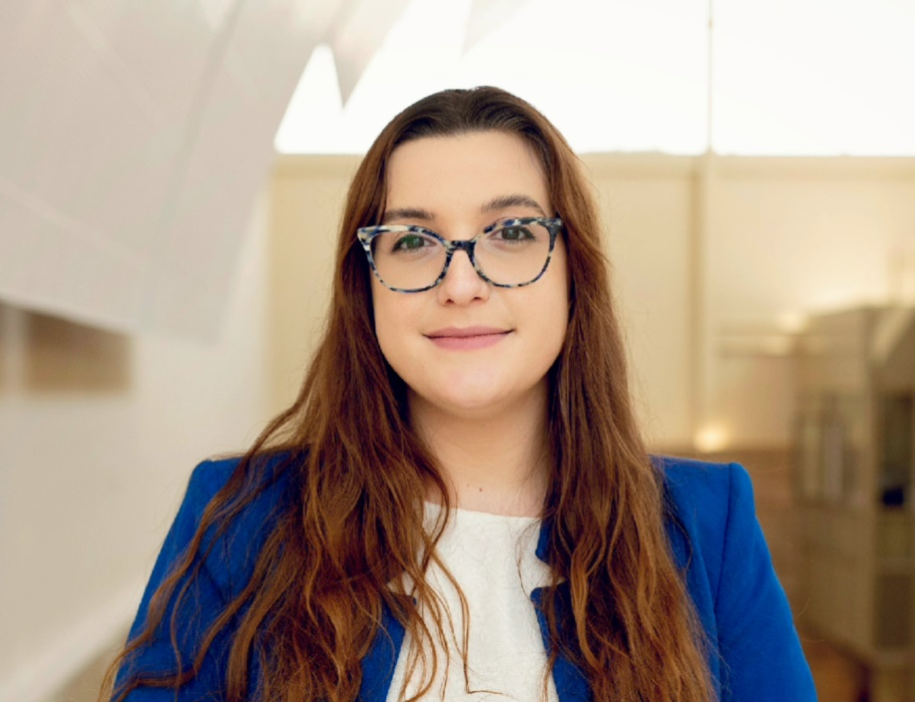
Grâce à l’obtention de cette bourse, Elisabet Jakova, Ph. D., étudiera la capacité de la protéine neuréguline-1 de promouvoir chez l’humain la réparation de la gaine de myéline qui entoure les nerfs. Cette gaine protectrice – qui permet aux nerfs de fonctionner, soit de transmettre des signaux provenant de toutes les parties de l’organisme – est détériorée par l’action du système immunitaire dans le contexte de la sclérose en plaques, processus qui peut se traduire notamment par une réduction de la mobilité, une altération des sensations, ainsi que des troubles de la cognition, de la vision ou d’autres fonctions. L’étude de Mme Jakova consistera à évaluer le potentiel de la neuréguline-1 en tant que futur agent thérapeutique permettant d’enrayer la progression de la SP et de promouvoir la réparation tissulaire – perspective porteuse d’espoir pour les personnes atteintes de SP.
-----------------------------------------------------------------------------------------------------------------------------------------

Rhonda Voskuhl, lauréate du Prix Rachel-Horne pour la recherche sur la SP réalisée par des femmes
C’est la Dre Rhonda Voskuhl, neurologue, chercheuse scientifique et clinicienne à l’Université de la Californie à Los Angeles (UCLA), qui a remporté en 2023 le Prix Rachel-Horne pour la recherche sur la SP réalisée par des femmes pour les travaux qu’elle mène sur les différences qui existent entre les sexes quant à la prédisposition à la SP et à la progression de cette maladie et sur des possibilités de traitements susceptibles d’améliorer les résultats thérapeutiques.

Le Prix Rachel-Horne vise à souligner la contribution remarquable d’une scientifique à la recherche axée sur la compréhension et le traitement des questions de santé propres aux femmes en lien avec la SP. Ce prix international d’une valeur de 40 000 $ US est décerné par un jury membre du réseau iWiMS (International Women in MS; iwims.world) et financé par l’ECTRIMS (European Committee for Treatment and Research in Multiple Sclerosis; comité européen pour le traitement et la recherche dans le domaine de la sclérose en plaques; ectrims.eu).

____________________________________________________________________________________
Le point sur la recherche
Accélérer la recherche pour bâtir un monde sans sclérose en plaques : voici ce qui a été accompli en 2023

Prenons un peu de recul pour nous pencher sur les progrès enthousiasmants qui ont été réalisés au cours de l’année écoulée et qui catalysent l’enrichissement du corpus de connaissances sur la sclérose en plaques (SP). C’est avec fierté que nous vous présentons des travaux de recherche prometteurs réalisés cette année, notamment des études menées par la nouvelle génération de chercheuses et chercheurs spécialisés en SP dans lesquelles nous avons investi, ainsi que de nouveaux projets et de récents résultats obtenus dans les domaines de recherche prioritaires suivants : compréhension et enrayement de la progression de la SP, amélioration des traitements et des soins, et prévention de la SP.

Veuillez cliquer sur le lien ci-dessous pour en savoir plus sur les faits qui ont marqué le domaine de la recherche en 2023.

[EN SAVOIR PLUS]
------------------------------------------------------------------------------------------------------------------
Faits saillants du congrès conjoint de l’ECTRIMS et de l’ACTRIMS 2023

Des membres du personnel de SP Canada ont assisté au 9e congrès conjoint de l’ECTRIMS (Comité européen pour le traitement et la recherche dans le domaine de la sclérose en plaques) et de l’ACTRIMS (Comité des Amériques pour le traitement et la recherche dans le domaine de la sclérose en plaques), qui s’est déroulé du 11 au 13 octobre derniers à Milan, en Italie, et qui a réuni plus de 8 000 scientifiques, cliniciens, cliniciennes, professionnels et professionnelles de la santé venus de tous les coins du monde pour échanger des nouvelles sur les travaux menés récemment dans le domaine de la recherche sur la SP.

Le programme scientifique de cette année comportait 1 915 résumés de recherche et 22 séances scientifiques portant sur divers sujets en lien avec la recherche sur la SP, comme le virus d’Epstein-Barr, les futures stratégies thérapeutiques, les biomarqueurs et la cognition. Veuillez cliquer sur le lien suivant pour en savoir plus sur divers faits marquants du congrès.

[EN SAVOIR PLUS]

--------------------------------------------------------------------------------------------------------------------------
Résultats d’un essai clinique multicentrique international sur l’amélioration de la cognition dans le contexte de la sclérose en plaques progressive (étude CogEx)

Lors d’un essai clinique multicentrique international de grande envergure financé par SP Canada, une équipe de recherche, dirigée par le Dr Anthony Feinstein, a voulu vérifier si la réadaptation cognitive ou un programme d’exercice de type aérobique ou une combinaison de ces deux approches pouvaient améliorer les fonctions cognitives des personnes aux prises avec une forme progressive de SP. Les résultats de cet essai clinique ont démontré que l’association de la réadaptation cognitive et d’un programme d’exercice de type aérobique n’avait pas apporté davantage de bienfaits sur le plan cognitif que l’une ou l’autre de ces interventions utilisée seule. Une amélioration des fonctions cognitives chez les sujets ayant pris part uniquement aux programmes factices d’exercice et de réadaptation cognitive a aussi été constatée. L’équipe de recherche a noté une augmentation de la vitesse de traitement de l’information chez les deux tiers des personnes ayant pris part à l’essai, laquelle a été maintenue chez près de la moitié de ces personnes six mois après l’intervention, ce qui démontre que l’amélioration des fonctions cognitives s’avère possible chez les personnes atteintes de SP progressive.

[EN SAVOIR PLUS]

Pour en savoir plus sur le Dr Feinstein, [VISIONNER LA VIDÉO].
------------------------------------------------------------------------------------------------------------------------------------------
Le traitement précoce du syndrome radiologique isolé permet de retarder l’apparition des premiers symptômes de sclérose en plaques

Une équipe de recherche a réalisé un essai clinique avec répartition aléatoire afin de déterminer si un traitement précoce permettrait de prévenir ou de retarder l’apparition de symptômes de la sclérose en plaques (SP) chez des personnes à risque de cette maladie en raison d’un syndrome radiologique isolé (SRI). Les scientifiques ont observé une réduction de 72 p. 100 du risque de présenter des symptômes de SP chez les personnes qui avaient reçu du tériflunomide, soit un agent modificateur de l’évolution de la SP, par rapport à celles qui avaient pris un placebo (substance inactive). Les résultats de cet essai renforcent l’hypothèse selon laquelle il est possible de prévenir ou de retarder l’apparition de symptômes de SP suivant un SRI grâce à une intervention précoce.

[EN SAVOIR PLUS]
------------------------------------------------------------------------------------------------------------------------------------------
Des scientifiques cernent le premier facteur génétique associé à la gravité de la sclérose en plaques

Une équipe de recherche est parvenue à cerner le premier facteur de risque génétique associé aux effets à long terme de la SP sur la santé et à la progression de cette maladie. Les scientifiques ont constaté que ce facteur génétique augmentait le risque pour les personnes atteintes de SP de voir s’aggraver presque quatre ans plus tôt leur degré d’incapacité. L’approfondissement de notre compréhension des mécanismes qui sous-tendent la progression de l’incapacité dans le contexte de la SP pourrait permettre d’orienter la recherche axée sur la mise au point de nouveaux traitements.

[EN SAVOIR PLUS]

Pour rester au fait des avancées de la recherche sur la SP, veuillez cliquer ici.

Impliquez-vous

Programme « TIME™ : at Home »

Le programme « TIME™ : at Home » (TIME™ dans le confort de votre foyer) – est un programme virtuel d’exercice et de mieux-être (offert en anglais seulement) conçu à l’intention des personnes à mobilité réduite qui souhaitent :
- renforcer leur équilibre;
- augmenter leur force et leur niveau d’activité;
- se déplacer avec plus d’aisance dans leur maison et leur collectivité;
- profiter des nombreux bienfaits de l’exercice physique régulier.

[S’INSCRIRE]
----------------------------------------------------------------------------------------------------------------------------

Communauté sociale en ligne : We Talk MS
La plateforme « We Talk MS » (Parlons SP) est un espace d’échanges sécuritaire qui constitue à la fois un programme virtuel de mentorat et un forum communautaire en ligne, en plus d’offrir la possibilité de faire partie d’un véritable groupe de soutien. Il s’agit d’un espace où les membres de la collectivité de la SP peuvent tisser des liens entre eux de façon spontanée, échanger de l’information et se soutenir mutuellement. Que vous soyez aux prises avec la SP et souhaitiez discuter de votre avenir ou que vous cheminiez aux côtés d’une personne atteinte de cette maladie, le programme « We talk MS » (offert uniquement en anglais pour le moment) vous permettra de trouver quelqu’un avec qui parler.
[S’INSCRIRE]

Au cas où vous les auriez manqués!
Ce qu’en disent les experts : À propos de la recherche
La série de webinaires « Ce qu’en disent les experts » vise à aider les gens à mieux comprendre la SP. Elle met en lumière les ressources pouvant être utiles aux personnes touchées par cette maladie et procure des outils et des conseils permettant aux participants et participantes de cheminer aux côtés de la SP avec confiance et d’acquérir les connaissances dont ils ont besoin. Le mardi 12 décembre s’est tenu un webinaire consacré à l’actualité en lien avec la recherche, présenté par Pamela Kanellis, vice-présidente adjointe des programmes de recherche de SP Canada.
* Veuillez noter que l’enregistrement de ce webinaire est accessible en anglais seulement.

[VISIONNER LA VIDÉO]
------------------------------------------------------------------------------------------------------------------------------------------
Webémission : Troubles cognitifs dans le contexte de la SP progressive
Si vous avez manqué la dernière émission diffusée en direct par l’Alliance internationale pour la recherche sur la SP progressive (l’Alliance), n’ayez crainte : vous pouvez accéder à son enregistrement en ligne dès maintenant!
Visionnez cette webémission offerte à l’échelle internationale afin d’obtenir les plus récentes nouvelles sur les troubles cognitifs et la SP. En diffusant cette émission, l’Alliance visait à procurer aux gens de l’information qui leur permettra d’améliorer leur qualité de vie et d’en savoir plus sur des façons simples de prendre en charge les troubles cognitifs associés à la SP, la recherche menée sur les causes de ces symptômes et la mise au point de traitements destinés à atténuer ceux-ci.
* Veuillez noter que l’enregistrement de cette webémission est offert avec des sous-titres en français.

[VISIONNER LA VIDÉO]

Étude de recherche

CircaMS : rythmicité circadienne en tant que biomarqueur des phénotypes symptomatiques de SP (étude virtuelle)

La fatigue et la douleur associées à la SP peuvent fluctuer chaque jour. Le fait de comprendre les raisons de cette variabilité au quotidien et de définir la nature de ces fluctuations pourrait nous aider à déterminer les causes de l’apparition de ces symptômes et à trouver des façons efficaces de prendre en charge ces derniers.
Les personnes qui prendront part à l’étude en question devront :
- remplir un questionnaire sur leur situation, leurs antécédents médicaux, leur état de santé global et leurs divers symptômes (répondre à ce questionnaire devrait prendre une dizaine de minutes);
- tenir un journal sur leurs symptômes (fatigue ou autres symptômes) durant dix jours – à raison de trois entrées quotidiennes – à l’aide d’un outil en ligne et d’un appareil électronique doté d’un accès à Internet (soit leur téléphone intelligent, leur tablette ou leur ordinateur portable). Chaque entrée au journal devrait prendre environ une minute (il convient donc de compter approximativement trois minutes par jour).

Si vous souhaitez soumettre votre candidature, veuillez communiquer avec Doriana à l’adresse 22dt13@queensu.ca.

[EN SAVOIR PLUS]
------------------------------------------------------------------------------------------------------------------------------------------
Y a-t-il un sujet ou un événement lié à la recherche qui vous intéresse et dont nous n’avons pas parlé? Faites-le-nous connaître en écrivant à msresearchgrants@mscanada.ca.
_____________________________________________________________________________________

Efficacité des cannabinoïdes pour le soulagement des symptômes chez les personnes atteintes de sclérose en plaques : essai comparatif à répartition aléatoire (étude CANSEP)

L’étude CANSEP consiste à administrer aux personnes participantes différentes doses de delta 9-tétrahydrocannabinol (THC) seul, de cannabidiol (CBD) seul, et de THC et de CBD combinés. Nous comparerons l’efficacité de ces traitements afin de déterminer lequel des trois offre le plus d’avantages en tant qu’intervention complémentaire aux traitements standards actuels pour le soulagement de la spasticité et la diminution des autres manifestations symptomatiques (spasmes et raideurs musculaires). La participation à l’essai en question peut durer 16 semaines, et quatre visites de deux heures et demie chacune sont prévues :
– Première visite : vérification de l’admissibilité à l’étude.
– Deuxième visite : évaluation de base et assignation au traitement (CBD,THC, CBD+THC ou placebo).
Les deux premières visites peuvent avoir lieu la même journée.
– Troisième visite : cette visite doit avoir lieu quatre semaines après la deuxième visite. Si le niveau de spasticité est amélioré d’au moins un point, le participant ou la participante poursuit le traitement pendant encore douze semaines afin que nous puissions en évaluer les effets à long terme. Si aucune amélioration n’est constatée, la personne cesse de participer à l’étude.
– Quatrième visite : évaluation finale pour les personnes qui auront participé à la phase finale de douze semaines.
Toutes les visites se dérouleront au Centre de recherche du Centre hospitalier de l’Université de Montréal (CRCHUM). Une compensation financière est offerte.
Pour obtenir plus d’information à propos de l’essai en question, veuillez communiquer avec l’équipe de recherche :
Téléphone mobile (étude) : 438 861-3410
Téléphone du CRCHUM : 514 890-8000, poste 30914
Courriel : canseprct@gmail.com

